**Nombre del proyecto:** Intercomunicador (Interphone)

**Semestre:** Quinto semestre

**Asignaturas que participan:** Tecnologías e Interfaces de Computadoras, Fundamentos de Bases de Datos, Redes de Computadoras.

**Nombre de los integrantes:**

José Antonio Tapia Cruz

Juan José Ortega García

Néstor David Casas Casimiro

Alejandro Vera González

David Felipe Román

**Desarrollo de proyecto:**

Programación, estructuración y codificación del modulo ESP8266 desde el Arduino IDE

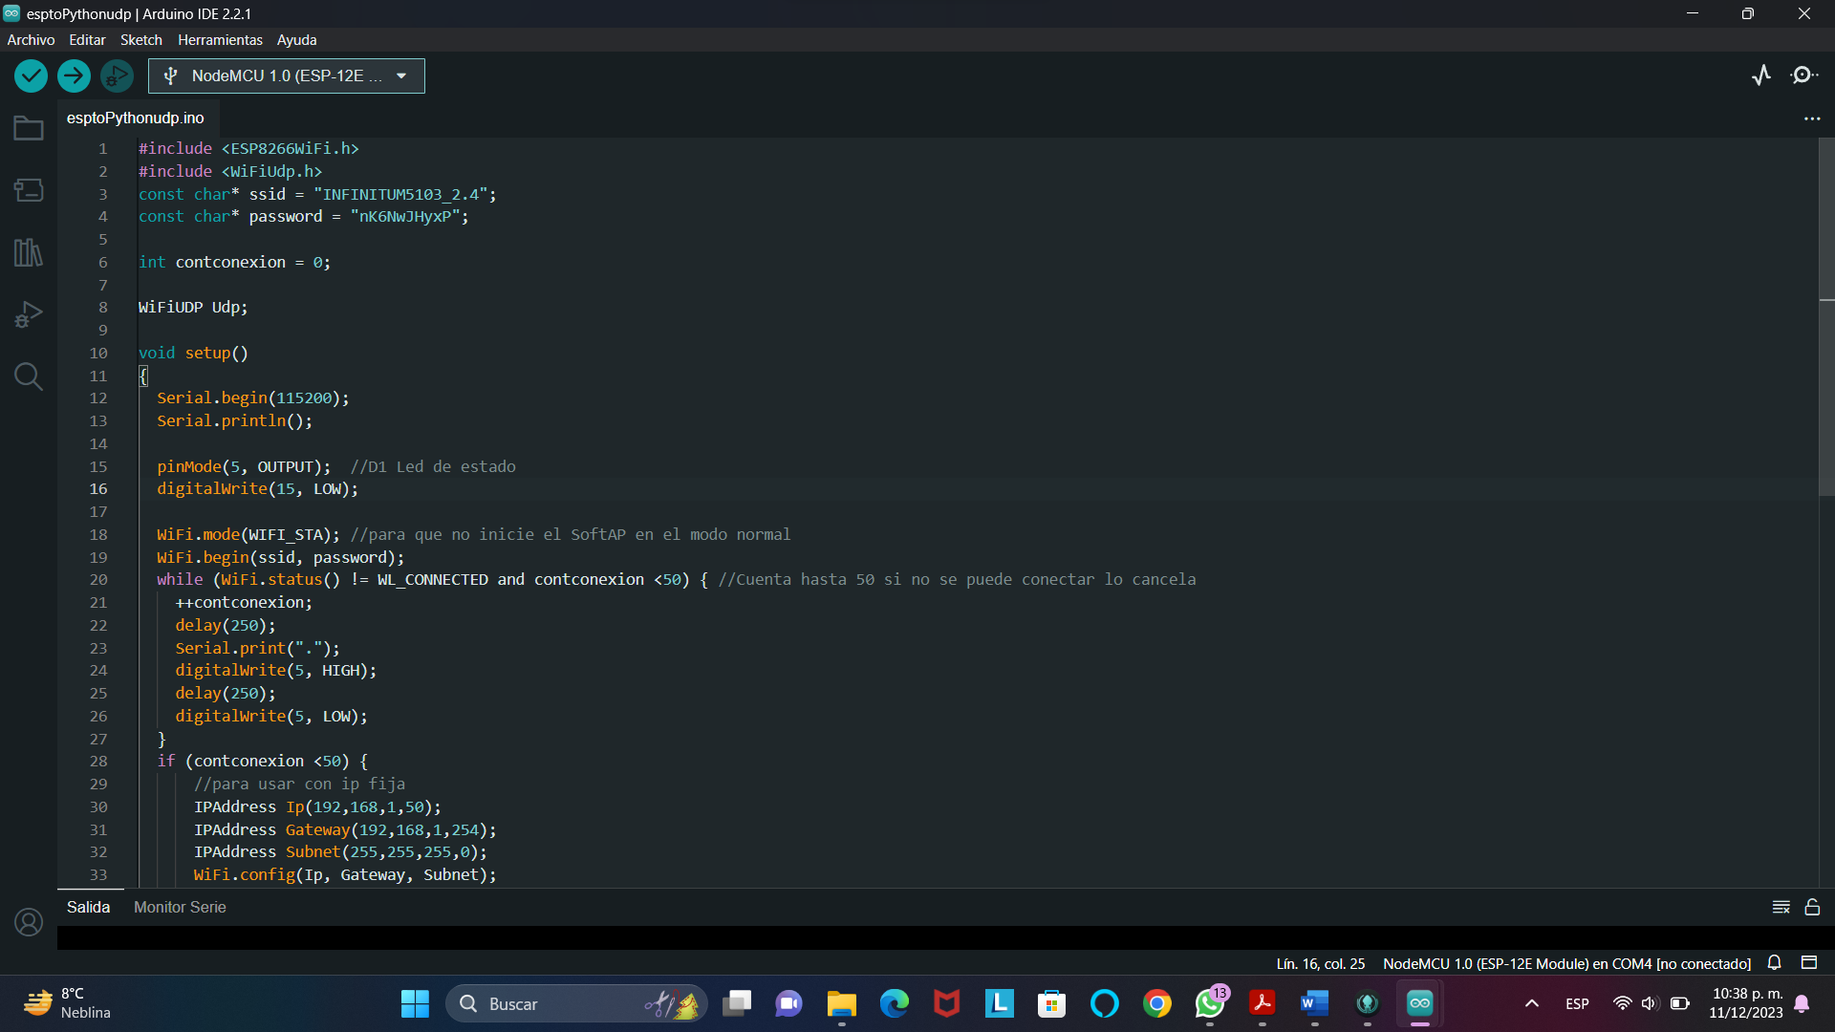

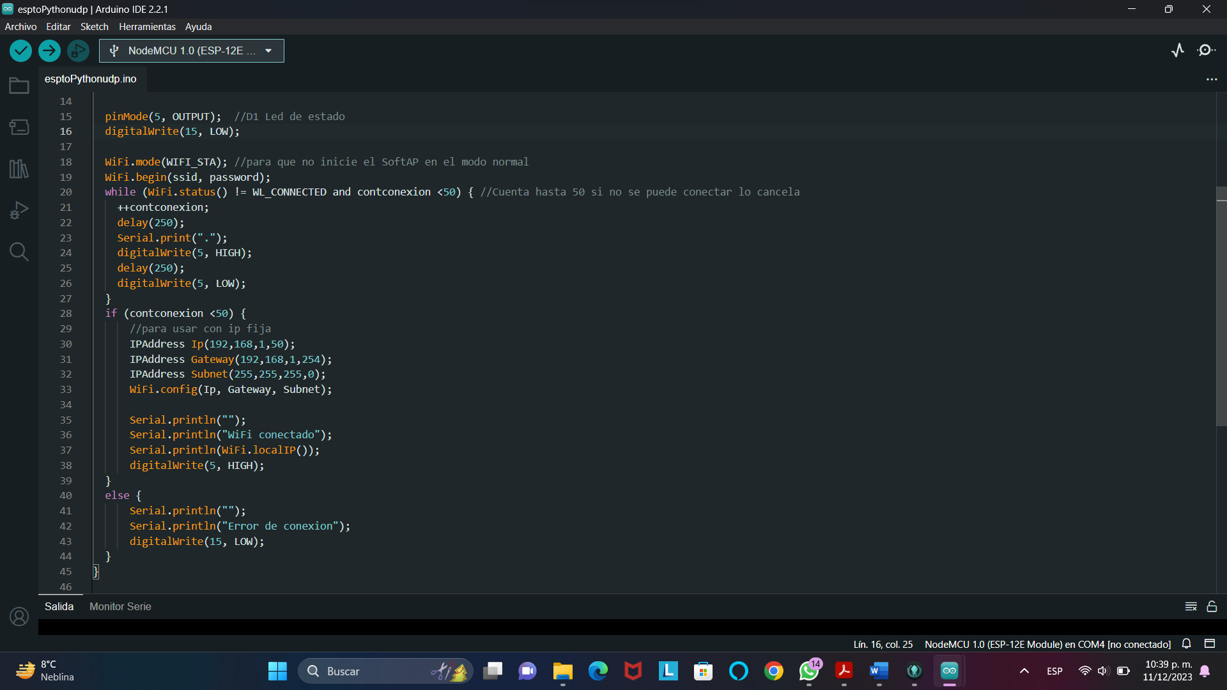

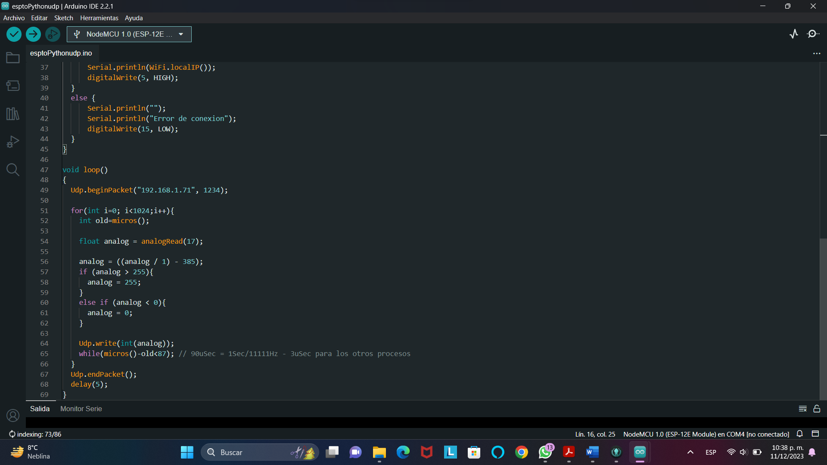

Codificación y programación de un simulador en Python que permite establecer comunicación con el modulo ESP8266 y recibir todos los paquetes UDP que este emite y poderlos decodificar para posteriormente ser procesados y reproducidos a modo de audio desde la interfaz.

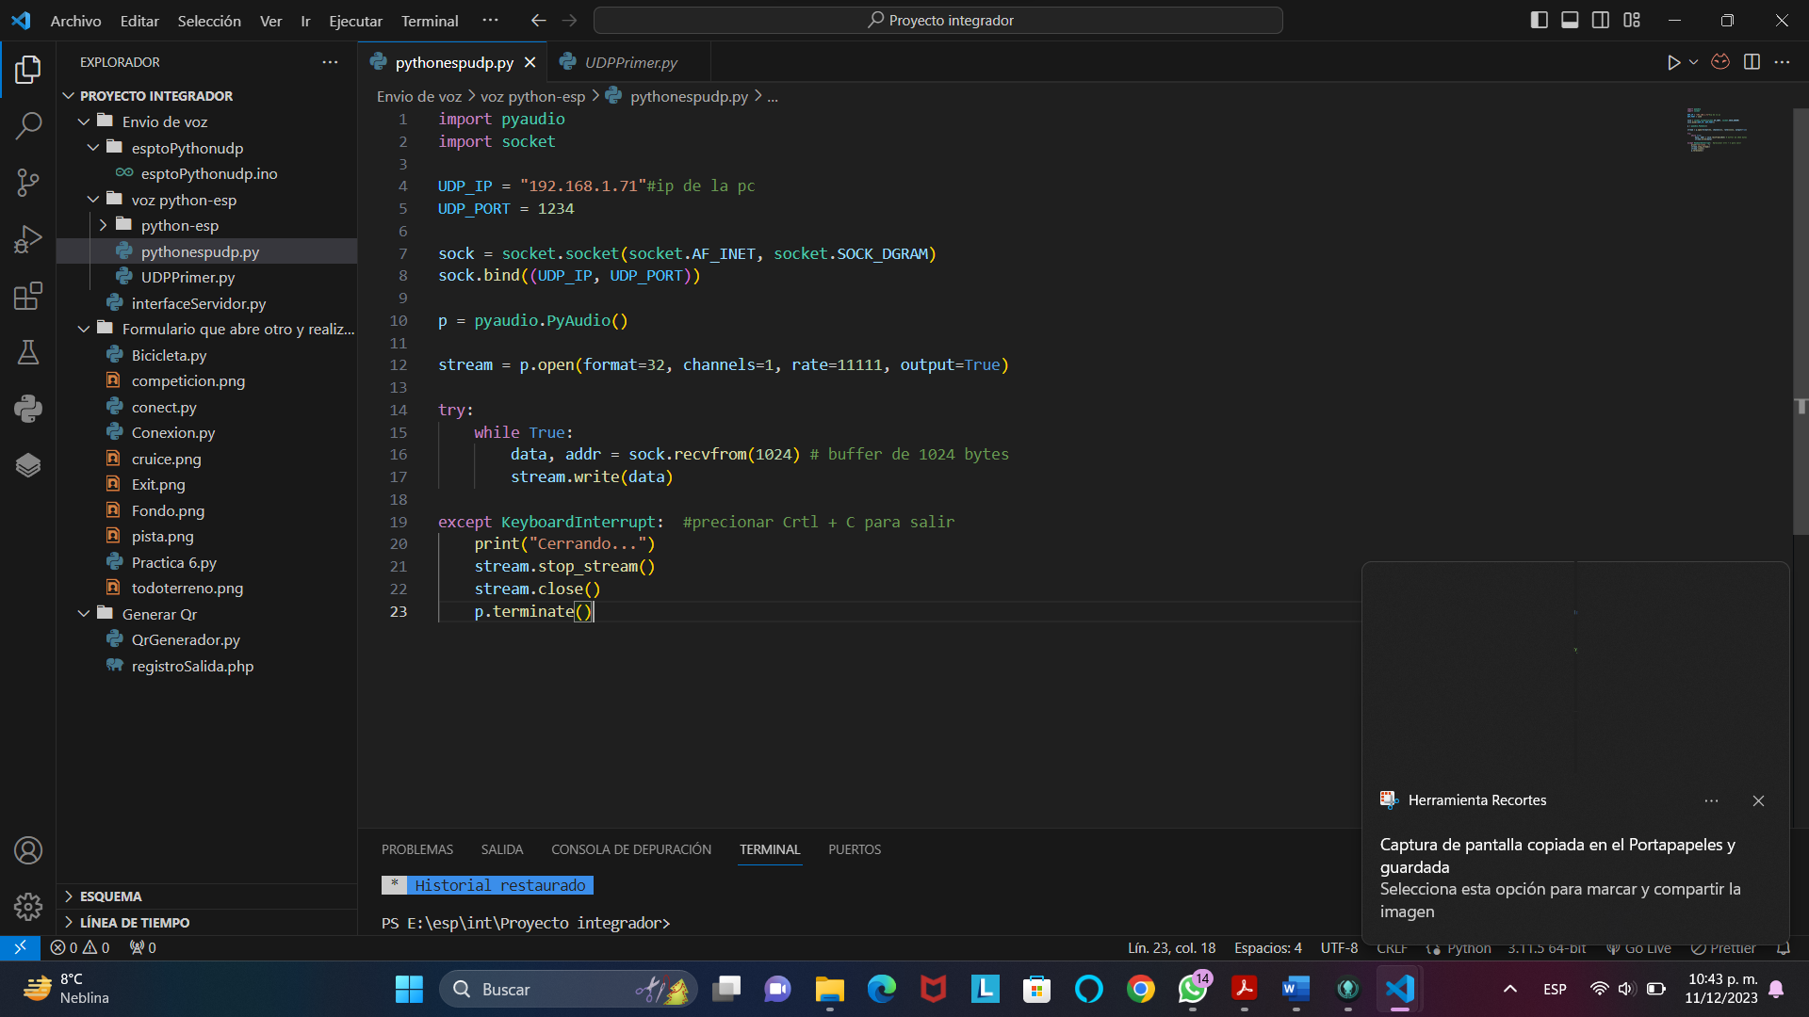

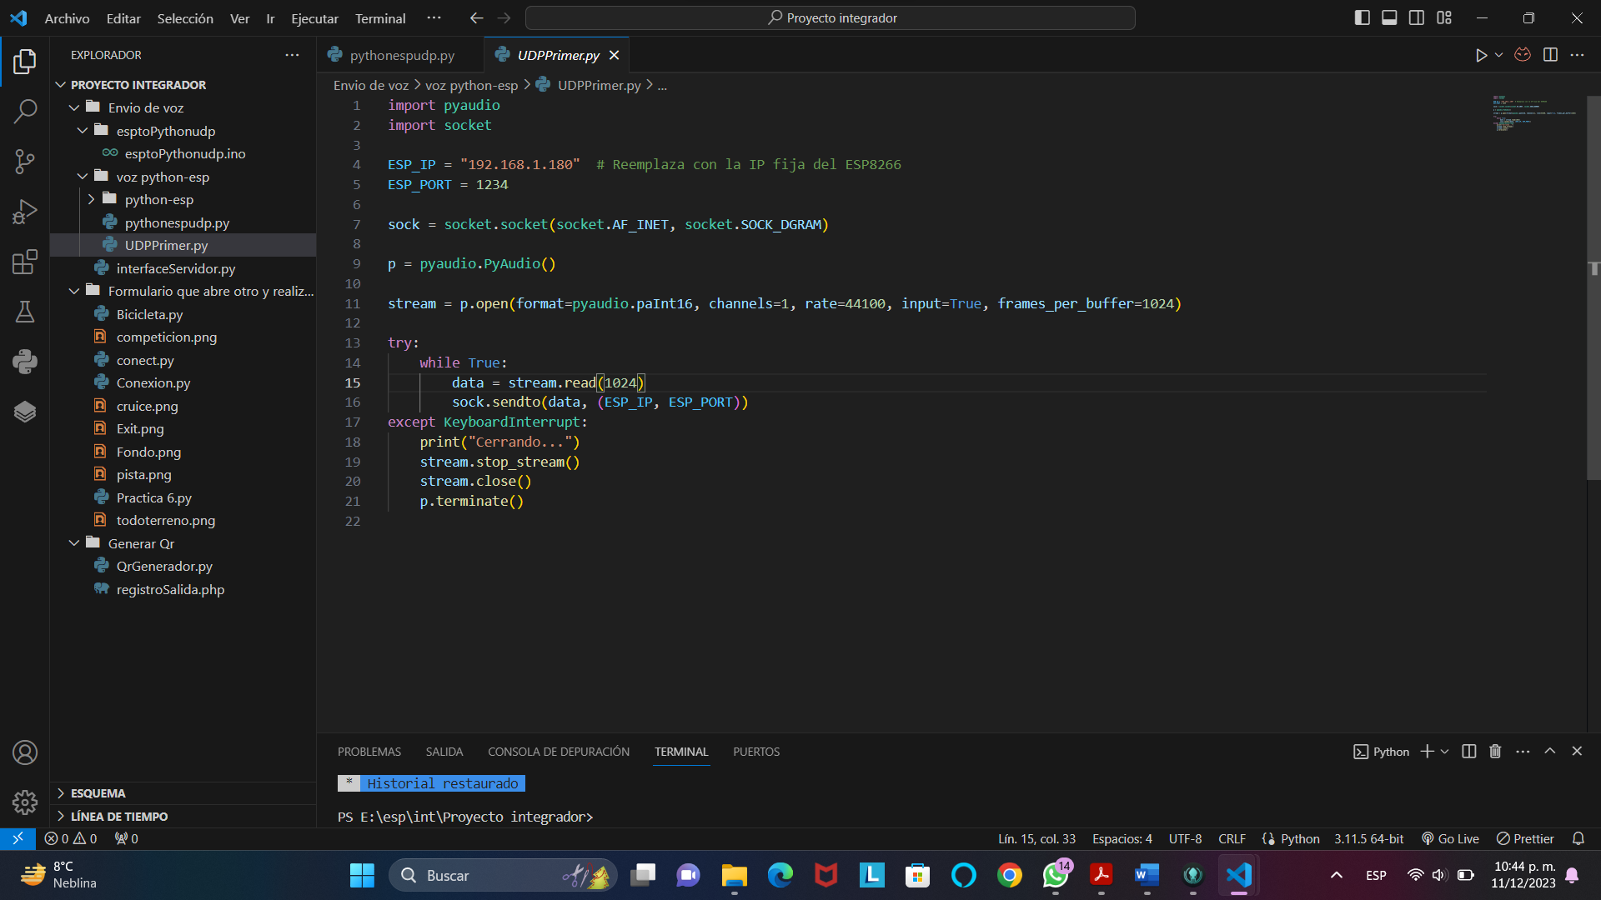

Programa que permite generar el código QR del registro de la persona visitante que desea tener acceso en la interfaz, además de mandarlo por correo adjunto.

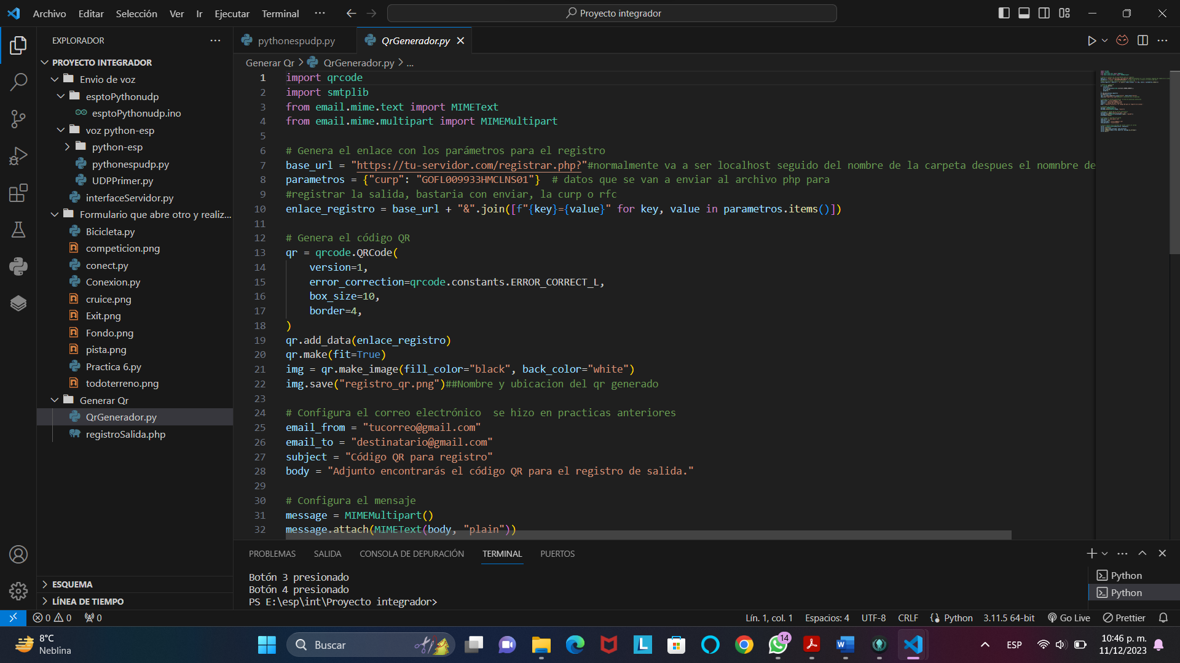

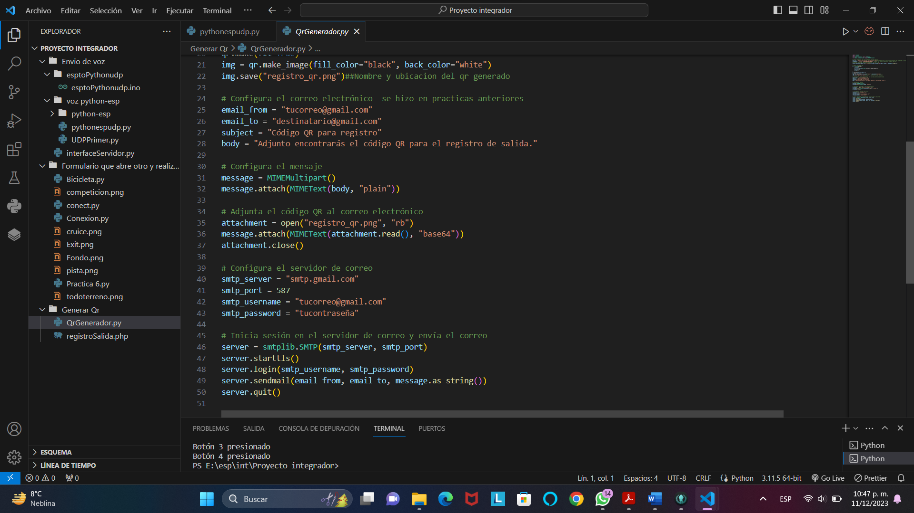

Programa que permite tener acceso a la base de datos, para posteriormente generar las consultas necesarias, agregar registros entre otros procesos.

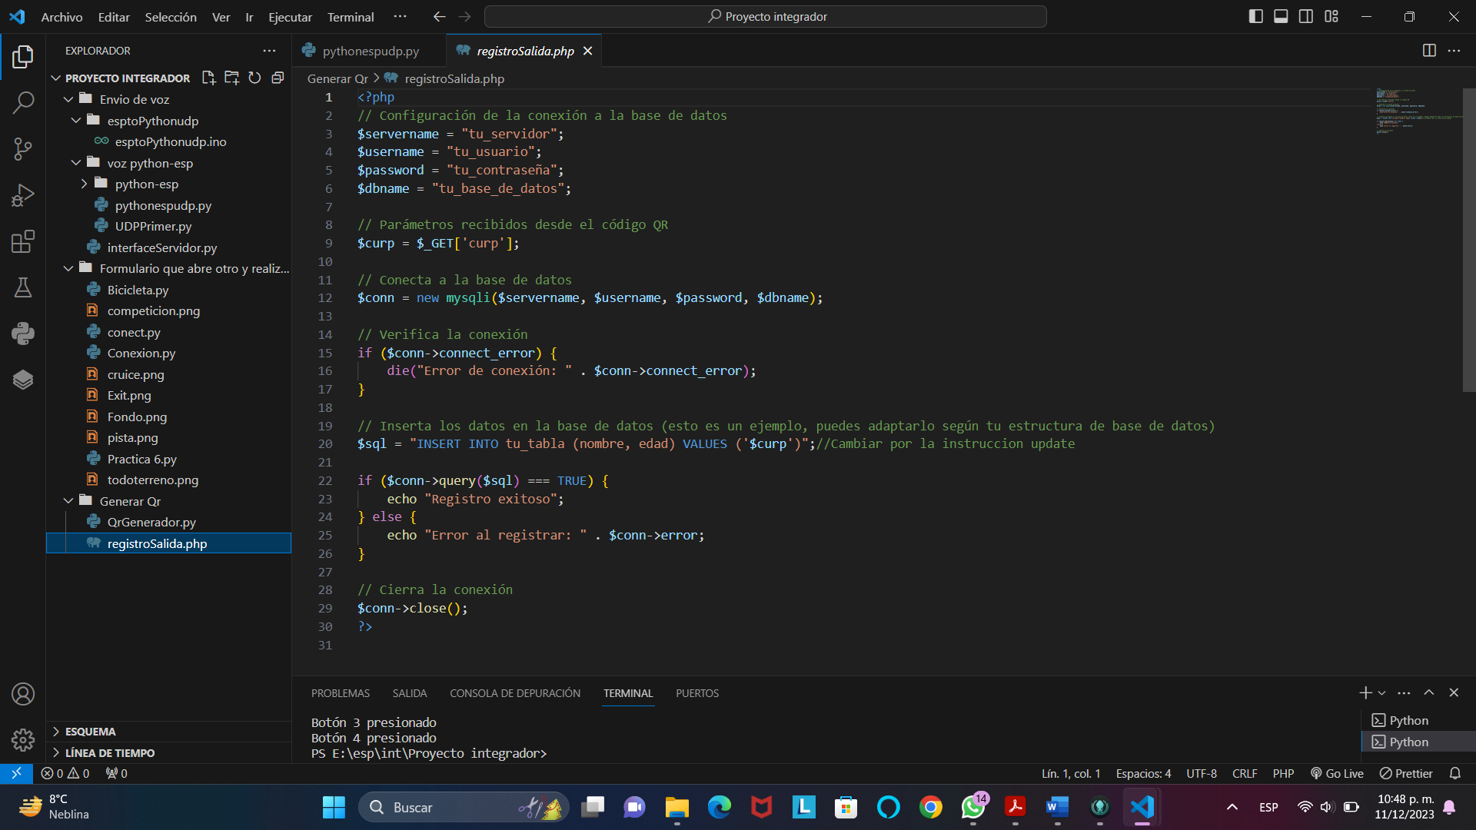

Link de acceso al repositorio en GitHub: https://github.com/JoseTapia05/PROYECTO-INTEGRADOR/tree/master